Открытый урок английского языка в 3 классе
Тема: Времена года
Цель урока: совершенствование коммуникативной компетенции учащихся
по теме «Времена года».
Основные задачи урока:
Обучающие:
- Совершенствовать лексические навыки по теме;
- Изучить употребление модального глагола can
Развивающие:
- Развивать навык диалогической речи и восприятия речи на слух;
- Развивать способности к работе в группах и индивидуально
Воспитательные:
- Воспитывать уважительное отношение к мнению других людей,
- Воспитывать у учащихся чувство любви к природе
Формы работы: индивидуальная, парная, групповая
Оборудование: проектор, доска, магниты, карточки с необходимым материалом, другой раздаточный материал. Английский язык: учебное пособие для 3-го класса учреждений общего среднего образования с русским языком обучения/ Л. М. Лапицкая [и др.]. – Минск: Вышэйшая школа, 2018,
Ход урока:
1)Приветствие учащихся, проверка готовности к уроку, ознакомление с
планом работы на уроке.
Good morning, boys and girls! I’m glad to see you. Sit down please!
Дети рассказывают стихотворение «Good morning!»:
Good morning!
Good morning!
Good morning to you!
Good morning!
Good morning!
We are glad to see you!
2) Беседа «How are you today?» Дети отвечают: I’m fine (OK, so – so, good,bad)!
3) Определение темы урока. Look at the window, please. What’s the weather like today? Дети отвечают: It’s warm (sunny, windy, rainy, cold, foggy, cloudy, snowy)
Well done! Look at the Blackboard. Here you can see different pictures. Try to come up with s name the topic of our lesson today.
Yes, you are right. We’ll speak about the seasons, learn new words, describe pictures and make up little dialogues.
Look at the first picture. And write sown please our new topical word: spring-весна. Do you like spring?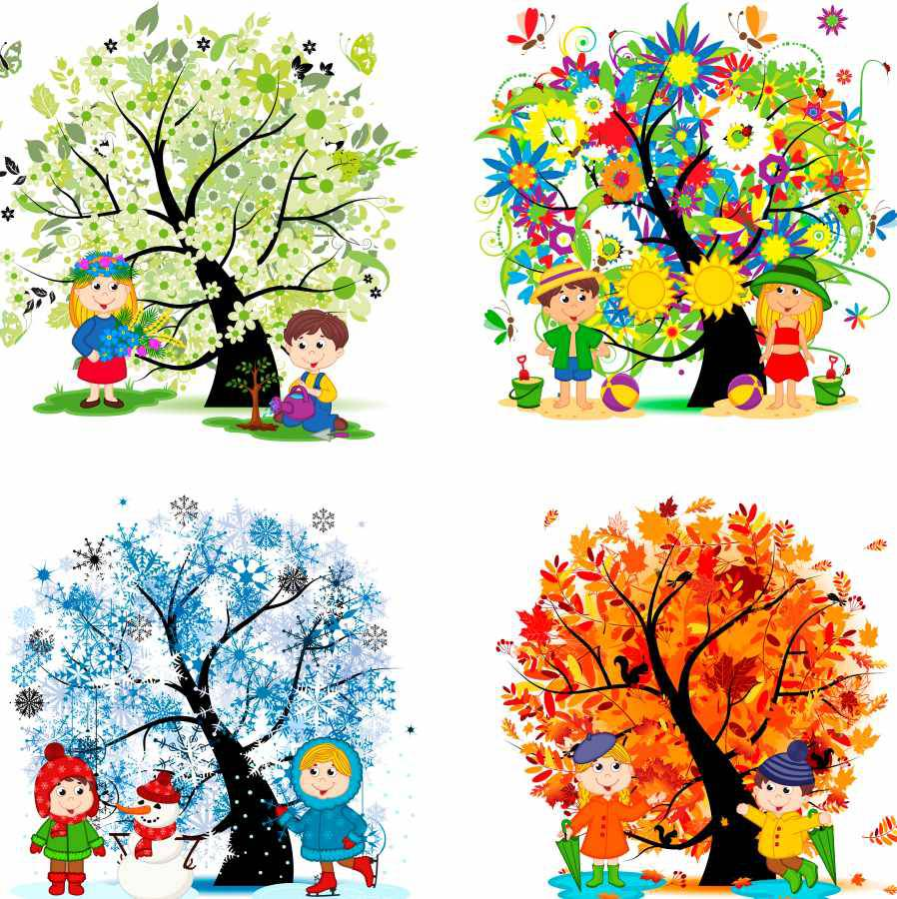
Учащиеся записывают новые слова по теме поры года: spring,summer, winter, autumn.
4)Грамматический материал: Изучение модального глагола can
На проекторе показано правило, учитель подробно объясняет материал.
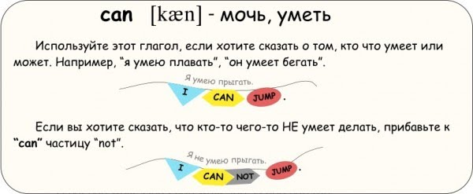
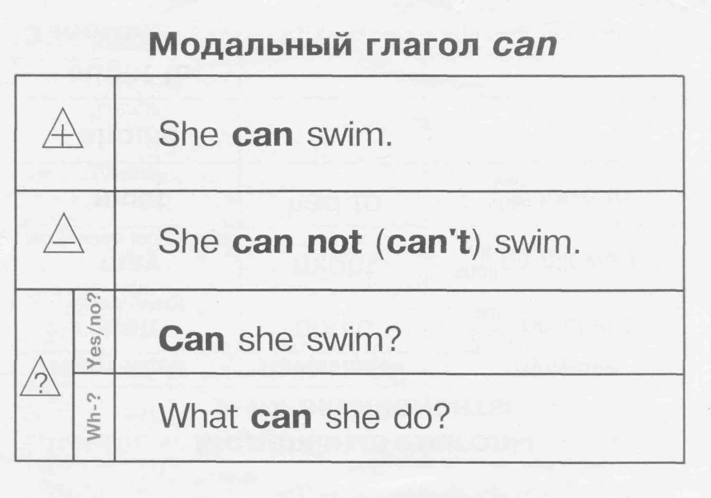
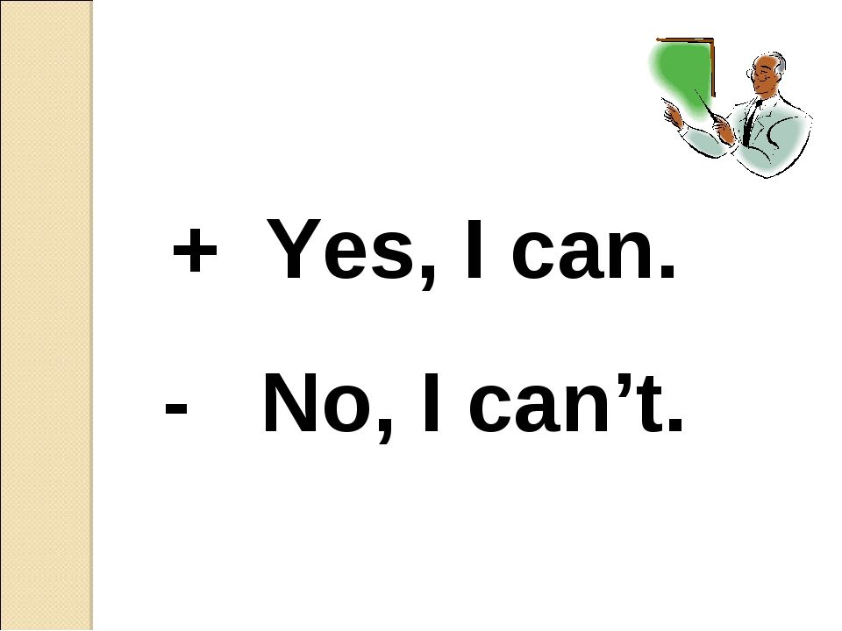

5) Выполнение заданий по теме урока:
Работа в группах
And now let’s look at the pictures and say, what can we do in different seasons? Let’s do this task in groups.
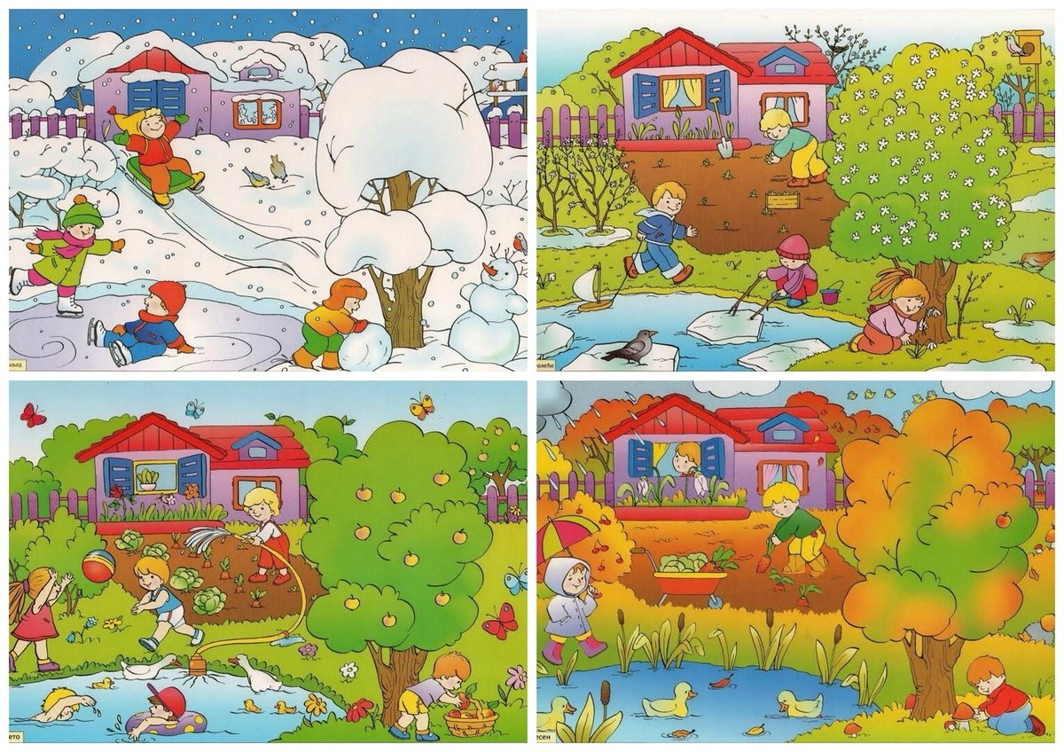
Дети описывают различные виды деятельности в разные поры года.
6) Индивидуальная работа по карточкам:
a) Fill in the missing letters:
sk…te, sk…, pl…y i…e –ho…k…y, pla… s...o…b…lls, sw…m, play f..ot ball.
b) Put the letters into right order to make the words and translate them:
iwnert, prsign, ersumm, mnuatu.
7) Физкультминутка:
I think you are tired. It’s time to have a rest. Let’s look at the video and repeat some physical exercises.
8) Чтение
It’s time to read. Open your books on page…exercise….
And now answer the questions to the text, page…exercise….
9) Работа в парах
Make up your own dialogues, please
-What season do you like?
-I like summer and you?
- Yes, I do/No, I don’t.
- What can you do in summer?
- I can swim and play football.
9) Подведение итогов
H/t: ex….., p. ….. (learn new words and tell about your favorite season
Thank you for your work today. … your marks for the lesson are … because …
10) Рефлексия
If you liked our lesson and it was interesting for you, put the flowers on our field. Thank you for the lesson, good bye.

